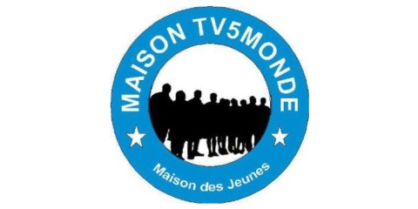
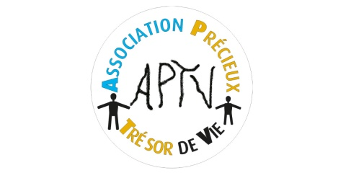

PROJET :

VIVRE ET PARTAGER LA LANGUE FRANCAISE, LA VOIX DES ÉLÈVES ET ÉTUDIANT(E)S

CONCOURS D’EXPRESSION LITTÉRAIRE ET AUDIOVISUELLE

« RÊVONS NOTRE AVENIR »

LETTRE

(A renvoyer par mail ou whatsapp)
IDENTITÉ DU CANDIDAT
NOM |  | PRÉNOM(S)
AGE |  | LIEU DE NAISSANCE
SEXE  (Féminin ou Masculin) |  | STRUCTURE DE PROVENANCE  (Etablissement scolaire, etc.)
ADRESSE DE RÉSIDENCE
(Ville)
TÉLÉPHONE  (Whatsapp) |  | ADRESSE EMAIL

POUR TOUTES INFORMATIONS
Maison TV5MONDE, sise au Carrefour Douane d’Adidogomè
Téléphone (wsp) : +228 93 93 20 20 / +228 99 67 07 15
Email : contact@ados-tv.tg

PARTENAIRES

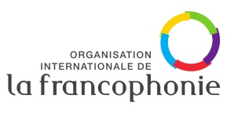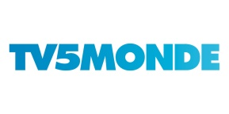
VOTRE LETTRE

